Uchwała Nr IV/20/2015

Rady Powiatu Mławskiego
z dnia 23 lutego 2015 roku

w sprawie wyboru członków Rady Społecznej Samodzielnego Publicznego Zakładu Opieki Zdrowotnej w Mławie.

Na podstawie przepisu art. 48 ust. 6 pkt 2 litera b, tiret drugie ustawy z dnia 15 kwietnia 2011r. o działalności leczniczej ( Dz. U. z 2013r. poz. 217 ze zm. ) oraz art. 12 pkt 11 ustawy z dnia 5 czerwca 1998r. o samorządzie powiatowym ( Dz. U. z 2013r. poz. 595 ze zm. ) Rada Powiatu Mławskiego uchwała co następuje:

§ 1

Wybiera się następujących członków Rady Społecznej Samodzielnego Publicznego Zakładu Opieki Zdrowotnej w Mławie:

- Pan Michał Danielewicz
- Pan Marek Linkowski
- Pan Jan Łukasik
- Pani Alicja Rychcik
- Pan Jan Salwa

§ 2

Wykonanie uchwały powierza się Zarządowi Powiatu Mławskiego.

§ 3

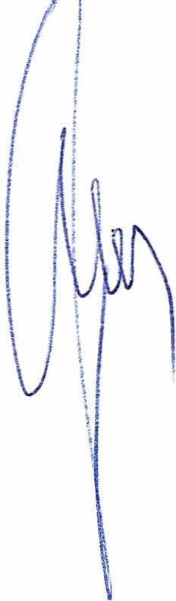
Uchwała wchodzi w życie z dniem podjęcia.

Przewodniczący Rady Powiatu

Henryk Antczak

Uzasadnienie

Zgodnie z zapisami § 3 oraz § 4 Regulaminu Rady Społecznej Samodzielnego Publicznego Zakładu Opieki Zdrowotnej w Mławie przyjętego Uchwałą Nr 18/2013 Rady Społecznej SPZOZ w Mławie dnia 15 maja 2012r., a zatwierdzonego Uchwałą Nr XVIII/138/2012 Rady Powiatu Mławskiego w dniu 29 czerwca 2012r. Rada Społeczna jest organem powoływanym i odwoływanym przez Radę Powiatu Mławskiego i składa się z 7 osób.
W skład Rady Społecznej wchodzą:
- Przewodniczący – Starosta Mławski lub wyznaczona przez niego osoba.
- Przedstawiciel Wojewody Mazowieckiego.
- Przedstawiciele wybrani przez Radę Powiatu Mławskiego w liczbie 5 osób.
Powyższe zapisy stanowią podstawę do podjęcia uchwały o wyborze członków Rady Społecznej .

